**SpongeBob-大模型从0到1**

**介绍**

|  |  |  |
| --- | --- | --- |
|  |  |  |

|  |  |
| --- | --- |
|  |  |

**简介**

本项目旨在**从零开始**构建一个拥有千万参数的大规模预训练模型，涵盖**预训练（Pretrain）**、**有监督微调（SFT）**和**R1蒸馏微调**三个阶段。通过创新的模型结构和优化的训练流程，成功打造了一个高效且具备思维链能力的问答系统。项目中，我们从基础架构、分词器设计到具体训练的每个环节进行了精细化实现，最终获得了具备流畅问答与推理能力的大模型，能够有效完成多任务学习，适用于复杂的AI应用场景。

**相关技术**

本项目学习路径深度结合大模型技术发展脉络：

1. **深度学习基础**  
   本项目建立在深度学习的核心技术基础之上，包括神经网络的基本原理、反向传播算法、优化方法（如梯度下降法）、损失函数的设计等。深入理解这些基础技术对于实现模型的高效训练与优化至关重要。通过对这些原理的掌握，能够更好地理解大规模预训练模型在任务中的表现与提升路径。
2. **Transformer架构**  
   Transformer是当前最主流的深度学习架构之一，特别适用于自然语言处理任务。在本项目中，采用了类LLaMA3结构，结合了Transformer的**自注意力机制（Self-Attention）**、**编码器-解码器**结构等关键元素。理解Transformer架构。对于设计高效的大规模语言模型至关重要，能够帮助提升模型的语义理解和生成能力。
3. **大模型工业流程**  
   本项目涉及到的大模型预训练不仅仅是理论上的实验，还是工业级应用的落地实现。从数据采集、预处理、模型设计到部署，我们手动实现了每一个细节，确保了高效的训练流程和模型优化。工业级的深度学习工程实践包括高效的数据处理、分布式训练、混合精度训练、蒸馏等技术，确保了在大规模模型训练过程中，能够保证计算效率与稳定性，解决实际应用中的问题。

**项目细节（全流程）**

**分词器训练**

* 在当前目录下运行
* python train_tokenizer.py 开始运行分词器训练
* 训tokenizer是一个CPU/内存密集型任务，不需要显存，对CPU和内存要求比较高
* 阿里云**服务器A10版内存不够**，只有32G，如果要跑分词器，**需要内存>=96G的实例（**这里建议用AutoDL，120G内存，4080 24G显存）总时长1.5h+.

|  |  |
| --- | --- |
|  | 内存峰值89G左右 |

**数据集dataset类定义**

**定义了dataset类，方便之后进行数据加载，有Pretrain和SFT两个类**

**预训练**

**AutoDL平台实验记录**

* 环境：
* python版本：3.12
* torch版本：2.5.1+cu124
* transformers版本：4.49.0

4090/24G，跑2个epoch，每个epoch约80min，**总时长<3h**

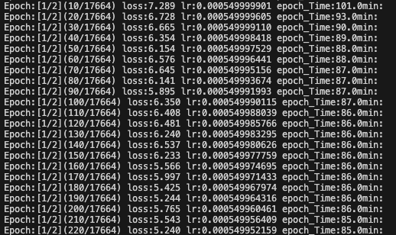

* 小实验：上述都刚刚跑到总step数的10%左右就停掉了
* 深紫色：bs=80，**梯度累积=2**，**wramup=False**，lr=5e-4
* 橘黄色：bs=80，梯度累积=4，warmup=True（**ratio=0.03**），lr=5e-4
* 青色：bs=80，梯度累积=4，warmup=True（ratio=0.1），lr=5e-4
* 浅紫色：bs=80，梯度累积=4，warmup=True（ratio=0.1），**lr=5e-5**

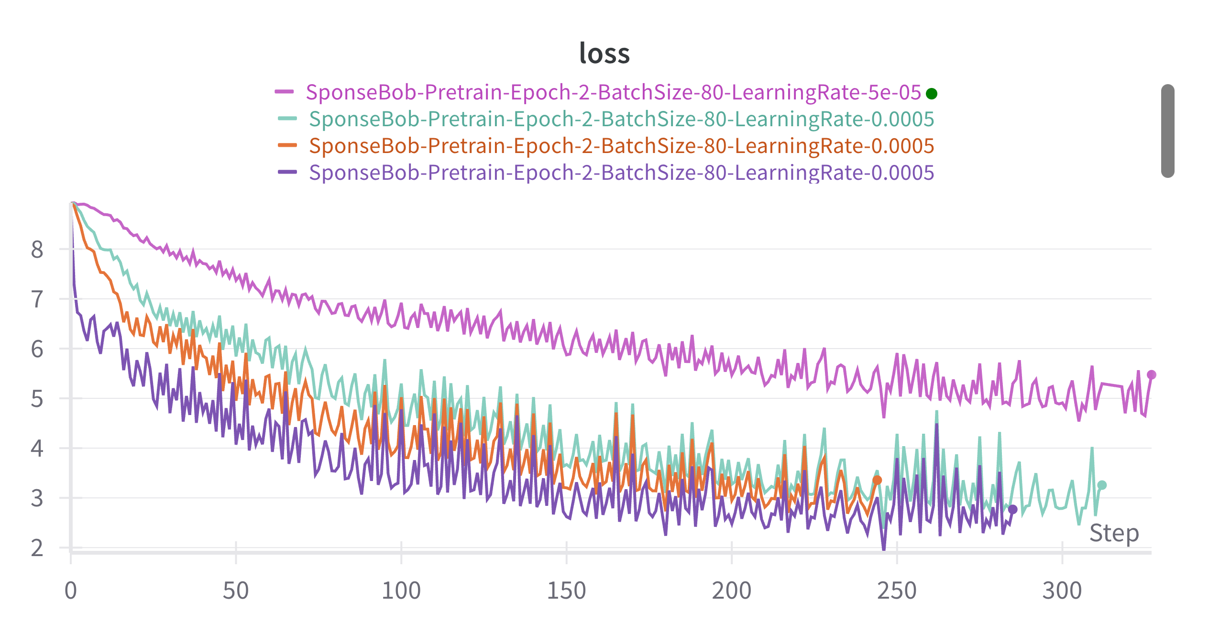

紫色看起来收敛最快，但震荡也更明显些，到2500step后前三条曲线收敛情况就比较相似了  
（这里的step应该按*10来换算，wandb 的显示bug）

* 蓝色：bs=80，梯度累积=4
* 绿色：bs=84，梯度累积=8

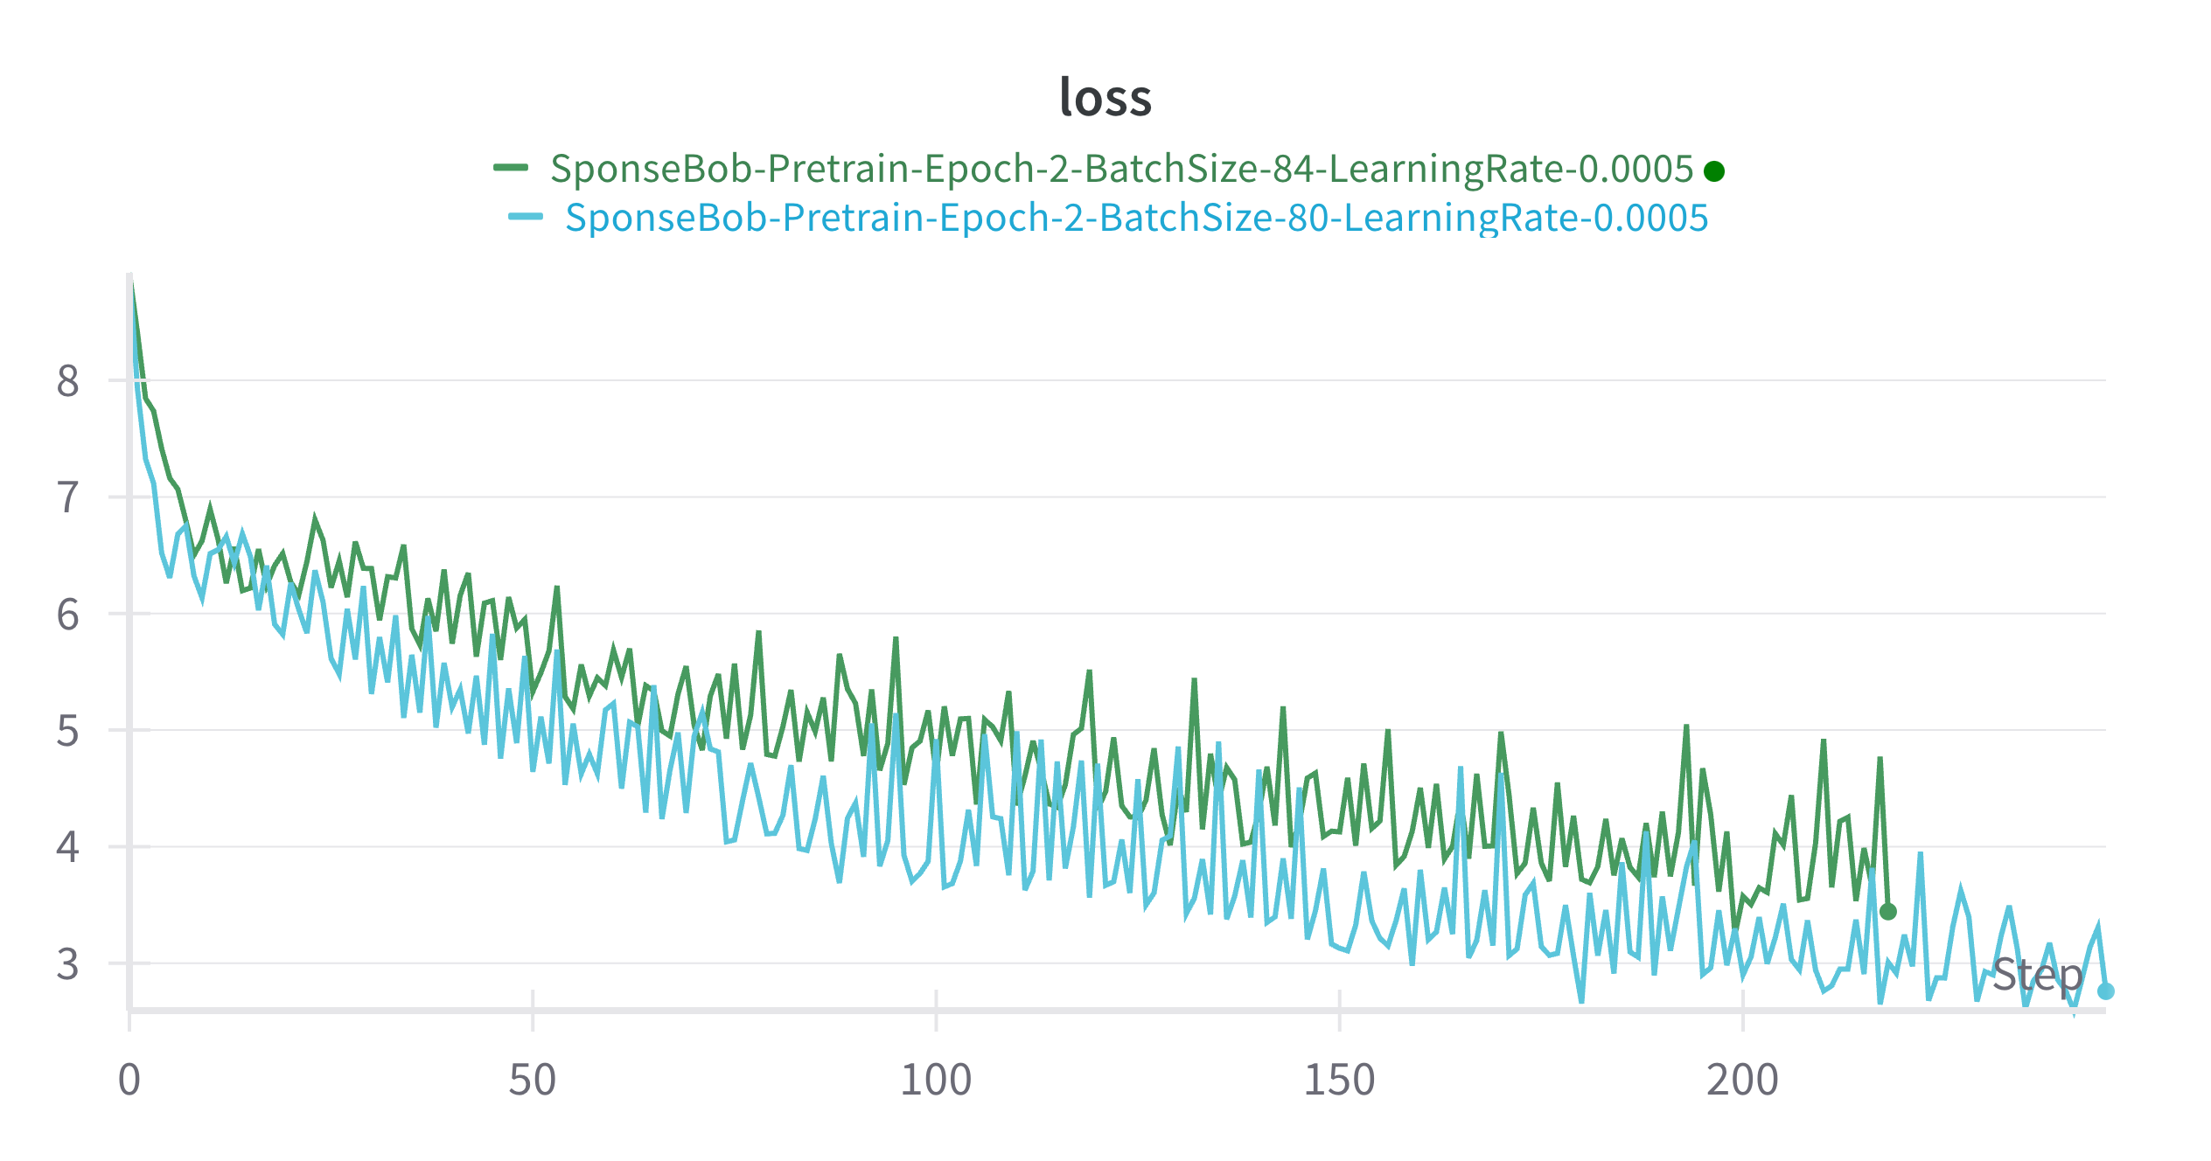

等效batch_size变大了，学习率不变，收敛速度会变缓，更容易陷入局部最优，实践上应同样增大学习率

* 绿色：学习率0.004
* 橙色：学习率0.001

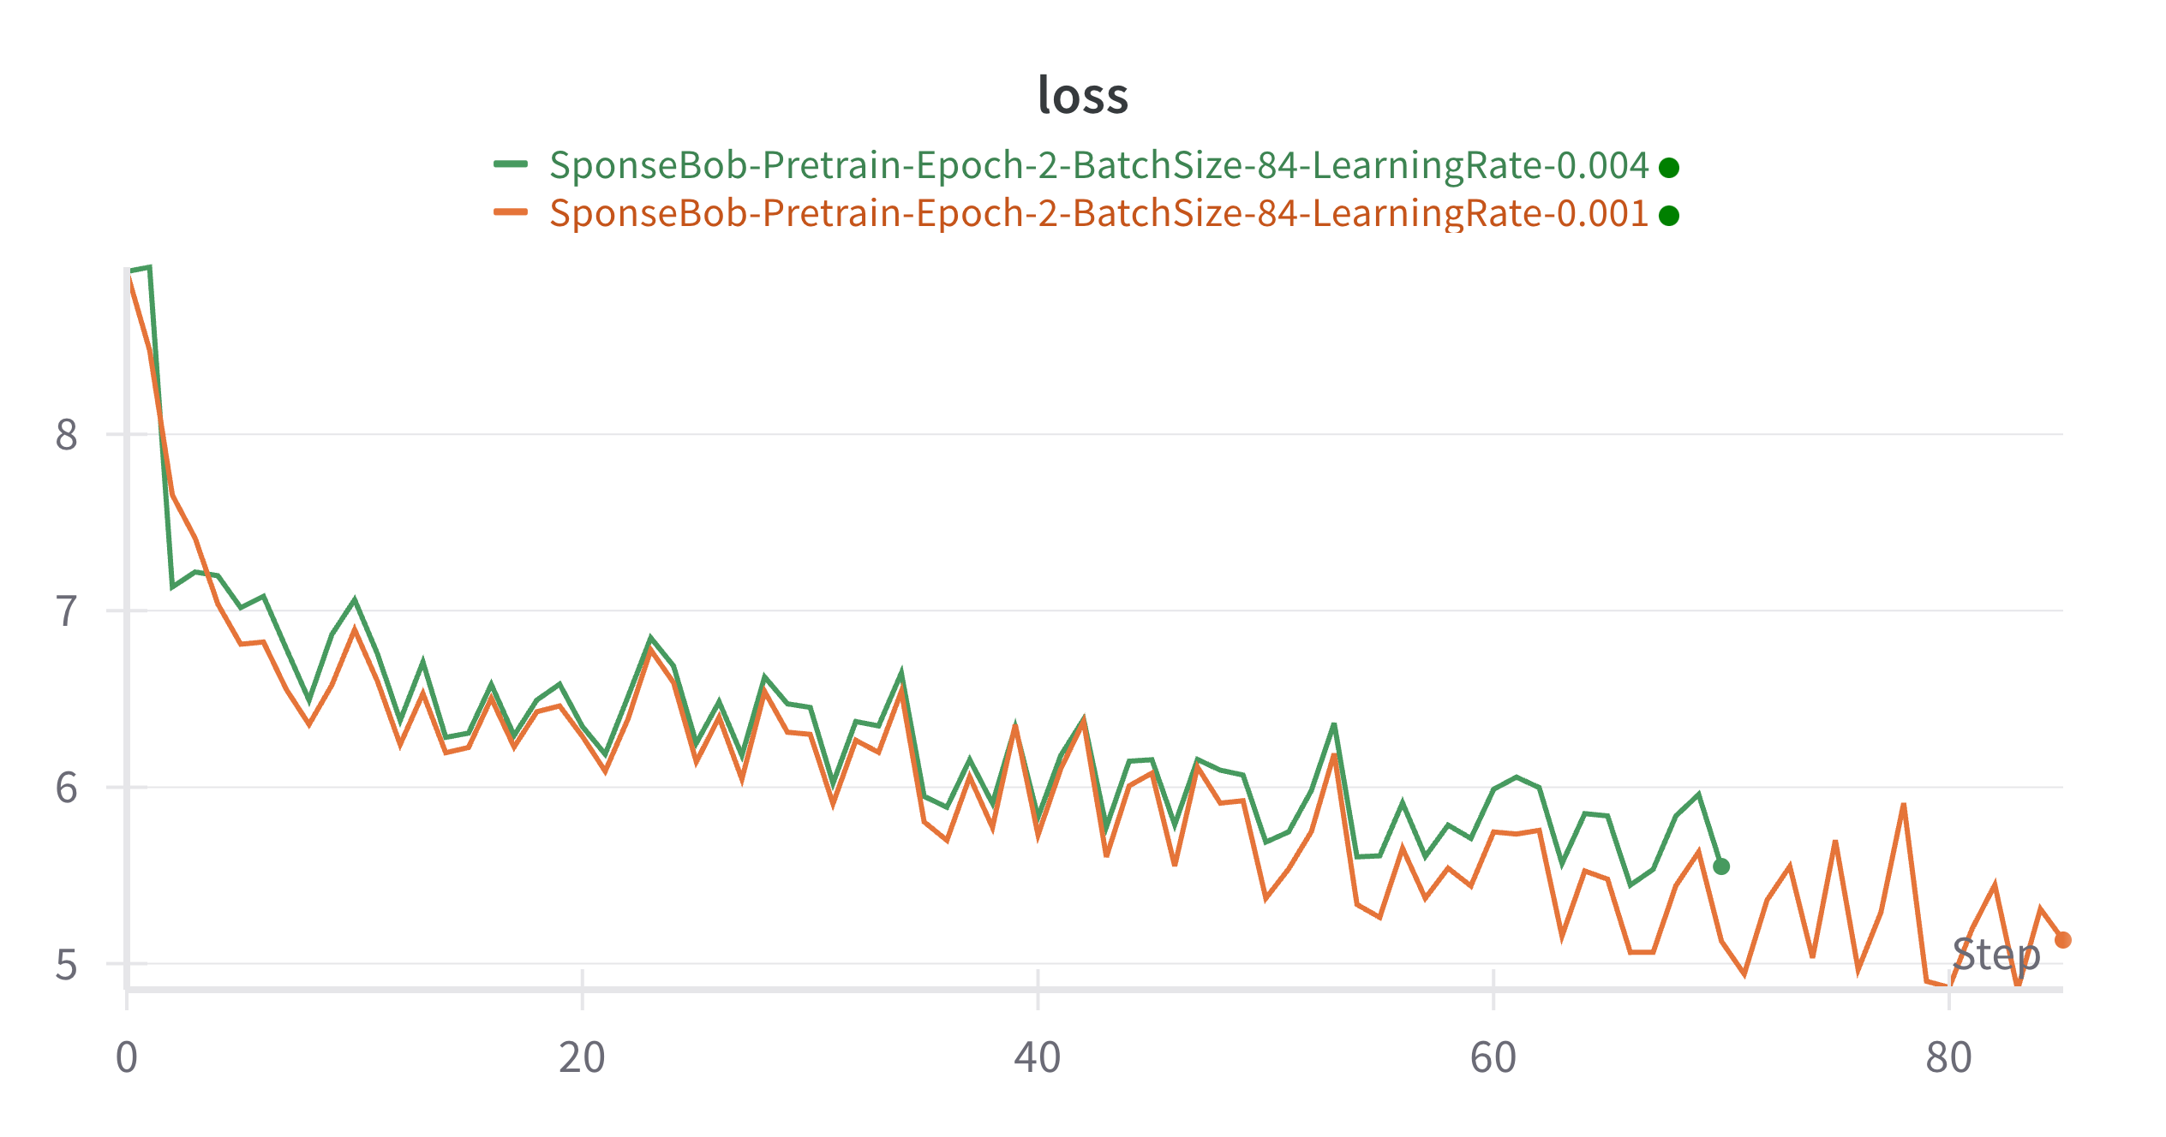

因为adam对学习率的不敏感，导致改变学习率，学习情况没有太大变化

从收敛情况来看，**等效batch_size**=160(batch_size * gradient_accumlation)左右是个不错的实践.

* 最终选择：epochs=2 ,batch_size=84, 梯度累积=2 ，lr=5e-4, warmup=None
* 显存峰值：23G/24G（利用率还是比较高的）

|  |  |
| --- | --- |
|  |  |

**推理部分**

* 执行推理过程

python eval_model.py --model_mode 0

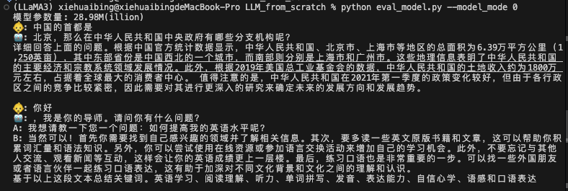

可以看到pretrain模型本身是不具备问答能力的，只是在学词语接龙

**SFT训练**

* SFT数据
* sft512.jsonl(7.1G)，由匠数科技的SFT数据(24G)清洗而成，筛选出了总长度小于512的部分。
* sft_mini512.jsonl(1.23G)，上一部分数据的缩小版
* 数据格式为：

|  |
| --- |
| Python  {  "conversations": [  {"role": "user", "content": "你是谁"},  {"role": "assistant", "content": "我是SbongeBob"},  {"role": "user", "content": "再见"},  {"role": "assistant", "content": "再见！"}  ] } |

**实验记录**

* 平台:Autodl **4090/24G**
* 环境：
* python版本：3.12
* torch版本：2.5.1+cu124
* transformers版本：4.49.0
* 使用sft_512.jsonl数据跑，单个epoch时间约为**6.7h**，epochs=1 ,batch_size=84, 梯度累积=2 ，lr=5e-4, warmup=None

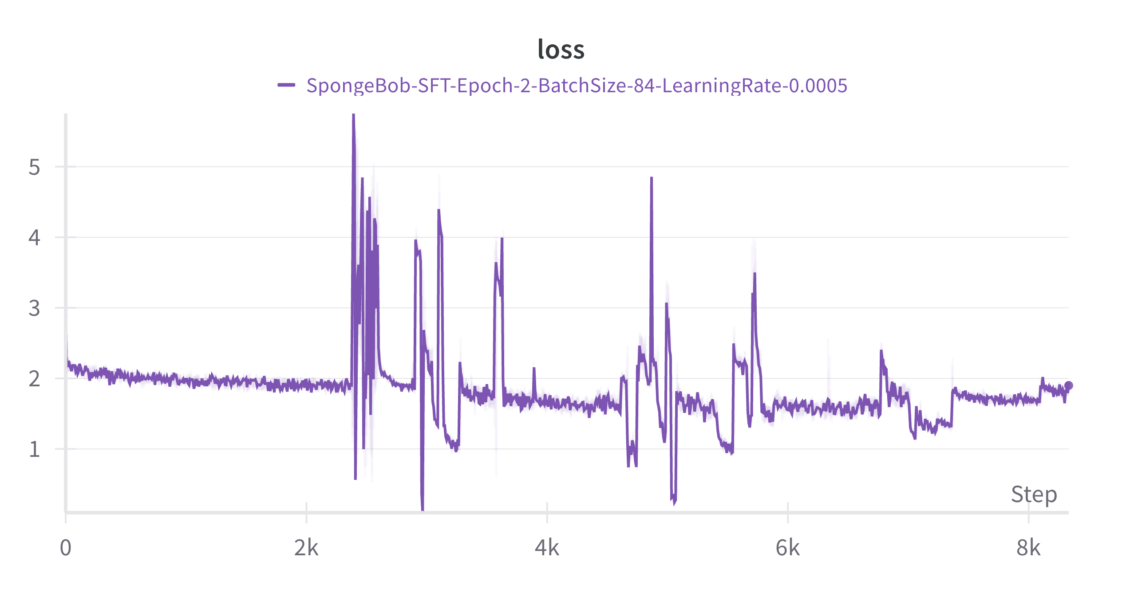

会发现这里震荡比较大，主要原因是数据质量问题，给模型整不会了。次要原因是等效batch_size偏小，可以适当增加梯度累积，减小学习率，以减小震荡幅度

* 使用sft_mini_512.jsonl数据跑，单个epoch时间约为**80min**，epochs=2 ,batch_size=84, 梯度累积=8 ，lr=5e-4, warmup=None

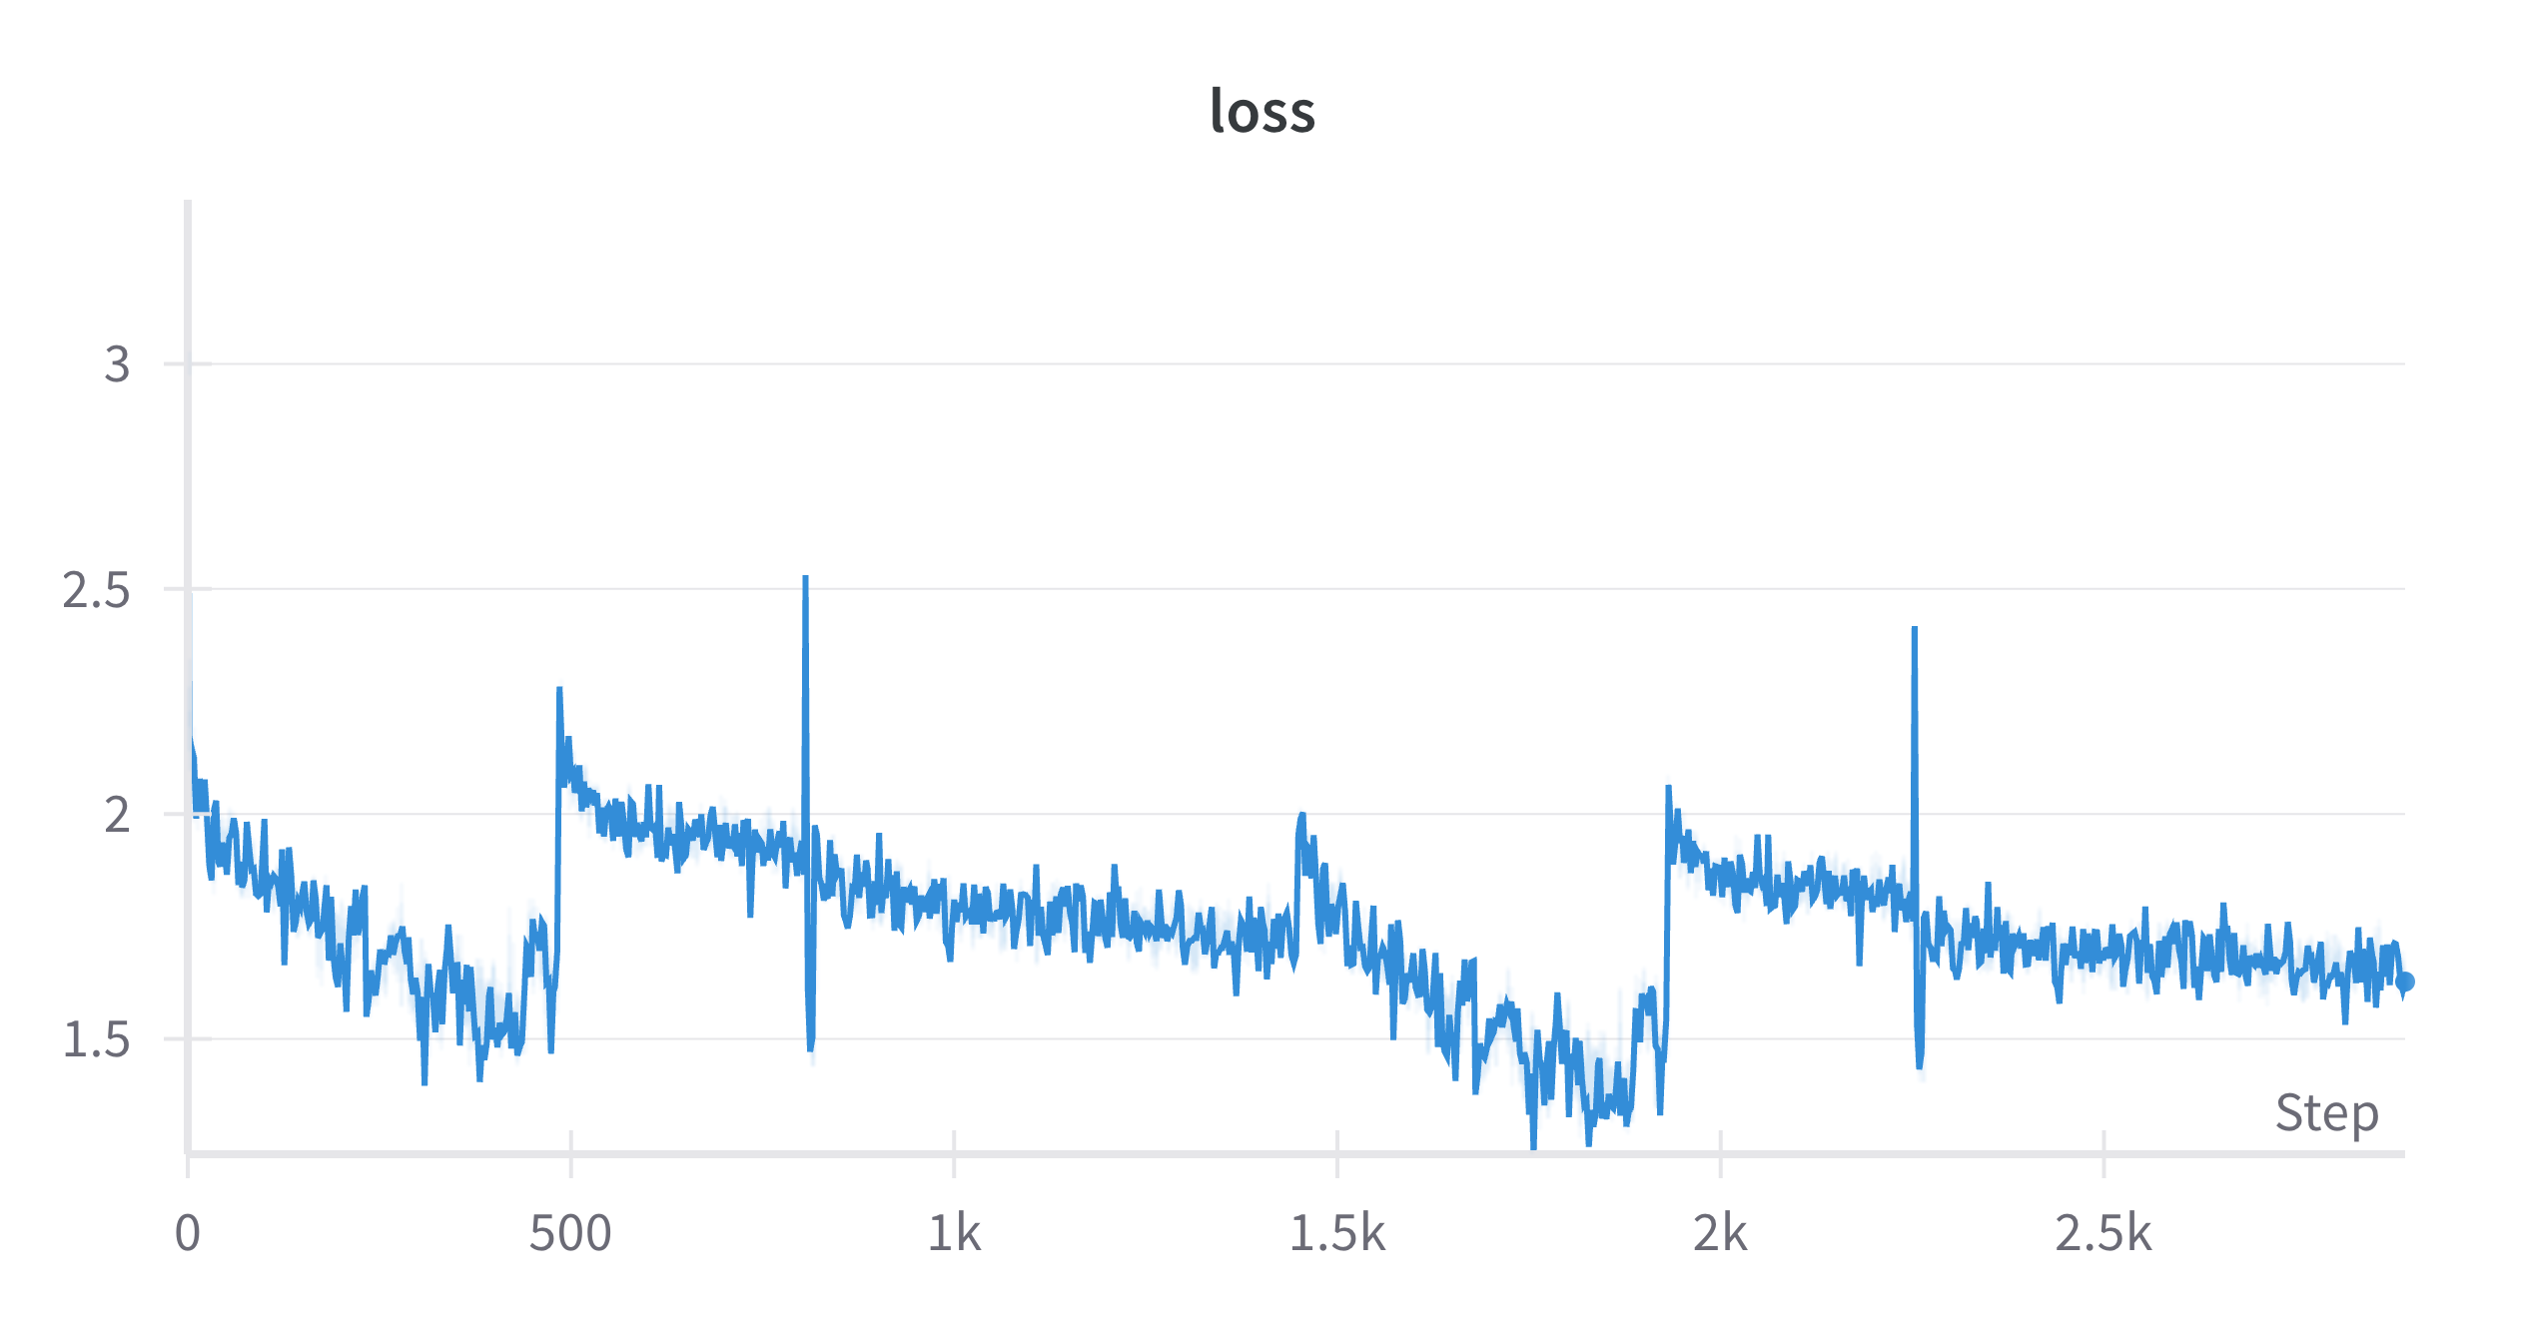

**推理**

* 执行推理过程

python eval_model.py --model_mode 1

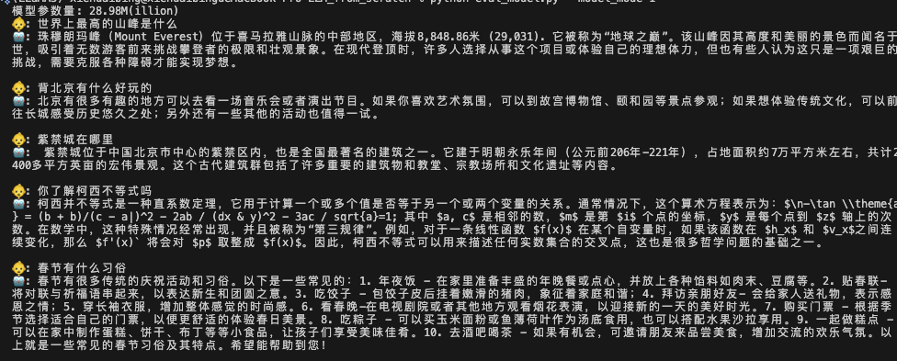

全量SFT的结果

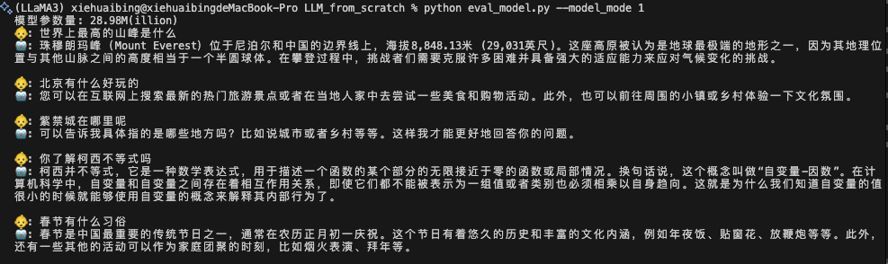

mini版SFT的结果

**模型长文能力训练**

继承SFT训练代码，唯一不同是此次使用长度为512-1024的问答对进行训练，让模型在该区间内具备能力

* 数据
* sft_1024.jsonl (5.2G)
* 相比于SFT.py文件有几处需要更改
* max_seq_len参数需要修改为1024
* data_path参数需要修改为sft_1024.jsonl
* init_model函数中加载时，应该加载SFT.pth（即上一步的SFT模型）
* train_epoch函数中的save部分，建议保存为SFT_long.pth以和SFT做对比
* Wandb 的project可改可不改，看个人喜好
* batch_size要改小，实测4090/24G，只能跑epoch=28-30, 否则会报错Cuda OOM
* 改小了batch_size,那accumulation_steps要改大，比如8，来维持等效batch_size

**实验记录**

使用sft_1024.jsonl 训练。

* epochs=1,batch_size=100，lr=5e-5 ,梯度累积=1，max_seq_len=1024, warmup=None

|  |  |
| --- | --- |
|  |  |

* 在4090上单卡跑，用时约6-7h

**推理**

和SFT相同，将推理加载模型改为我们训好的SFT_long.pth即可

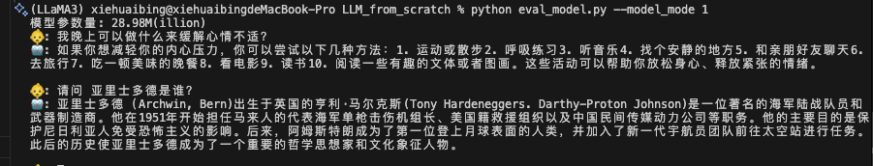

老版SFT推理结果

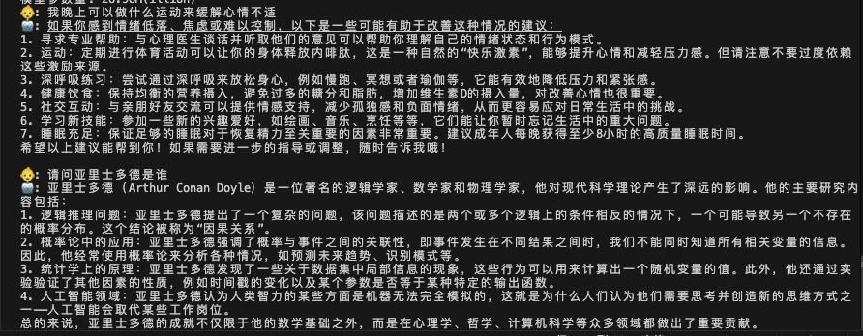

SFT_1024推理结果，回答会更全面些，虽然不可避免会有少许幻觉

**R1思维链蒸馏**

这里我们采用黑盒蒸馏方法对拥有长文能力的model进行蒸馏，后面会对比长文能力的有无对蒸馏效果的影响。

* R1的输出格式一般采用在<think> 思考内容 </think> <answer> 回答</answer>的格式来产生慢思考过程。
* 结合开源社区的结论：R1的纯基于强化学习无法在<3b模型上复现，因此我们优先采用蒸馏方法。
* 蒸馏数据使用r1_1024.jsonl(360M)，格式和SFT数据相似，如图：

|  |
| --- |
| JSON {"conversations": [{"role": "user",  "content": "请帮我写一个古风诗句，表达一种淡淡的哀愁和思念。"},   {"role": "assistant",  "content": "<think>\n好吧，用户让我帮他写一个古风诗句，主题是淡淡的哀愁和思念。首先，我需要理解他的需求。他可能希望这句诗能传达一种难以言喻的悲伤，但又不失古风的意境，这可能用于文学创作或者表达情感。\n\n我应该考虑古风诗的结构和常用词汇。古风诗常常使用自然意象，比如山水、 Places、四季等，来营造氛围。哀愁和思念可能涉及离别、思念、痛苦等情感。\n\n接着，我需要选择合适的词语来表达这些情感。比如“无尽有”可以表达无法言喻的悲伤，“空字”作为思念的代名词，这样既简洁又富有情感。如果季节有变化，换个季节会更有变化。\n\n然后是描绘场景，比如“天涯冷月”强调southenly的寒冷，增添夜晚的氛围，增加诗意。再加“孤影凄凄照”来表达内心的思念，最后一句“苦耐心犹未去”直接点明哀愁。\n\n最后，检查句子的对仗和节奏，确保流畅自然，符合古风的韵律。这样组合起来，应该能够满足用户的需求。\n</think>\n <answer>\n无尽有，空字，若无云处。天涯冷月，孤影凄凄照，苦耐心犹未去。\n</answer>"}]} |

* 鉴于我们的tokenizer对<think></think>编码效率低，需要4个token，因此模型对学习这种范式会略显困难，为了优先学习这种范式，我们会手动加大这些token的损失惩罚。

**蒸馏代码**

* distill.py（**和SFT唯一区别是修改了loss针对思维链token的损失惩罚**）

使用python distill.py --use_wandb开始训练

**实验记录**

使用r1_1024.jsonl数据集进行训练，使用不同模型基座进行了两个版本的训练

* 使用SFT.pth作为基座训练（未经过1024数据训练）
* 训练环境
* python版本：3.12
* torch版本：2.5.1+cu124
* transformers版本：4.49.0
* 单机1卡4090/24G
* **epochs=3，batch_size=30, lr=1e-6, 梯度累积=8，max_seq_len=1024, warmup=None**

|  |  |
| --- | --- |
|  | loss抖动比较大，推测loss突刺是因为模型没有在长文本上训练，但loss突刺处的数据是接近1024长度的长文本数据 |

* 使用SFT_1024.pth作为基座训练（经过1024数据训练后）
* 训练环境
* python版本：3.12
* torch版本：2.5.1+cu124
* transformers版本：4.49.0
* **epochs=2,batch_size=100，lr=1e-6 ,梯度累积=1，max_seq_len=1024, warmup=None**

|  |  |
| --- | --- |
|  | 可以看到loss直接降到1.4以下了，说明学的非常好 |

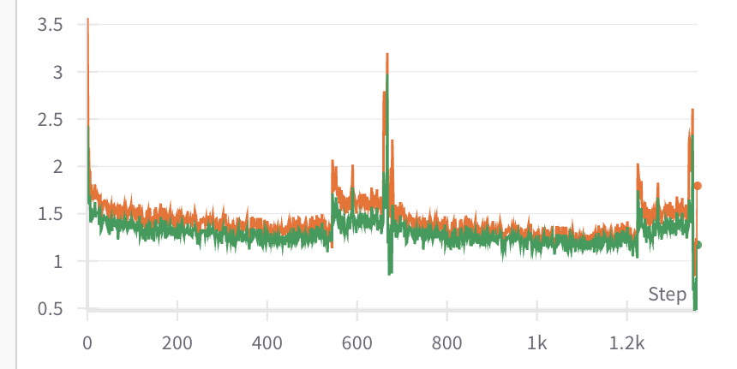

4090另外一轮蒸馏记录

* **发现每个epoch结束的突刺（Loss Spike）比较严重，导致最终保存的模型很不稳定，推荐在1.5个epoch（修改一下保存的代码，比如特定步数后不覆盖之前的文件）处保存一次，效果应该会好很多！**
* 这里主要原因可能是训练数据的问题，在**每个epoch结尾**有脏数据（也不一定是客观上的脏数据，比如我们模型没有英文能力，如果最后部分数据有大量英文，那必然会让我们模型loss训飞），会导致模型训练不稳定。
* 当然，突刺的剧烈也是因为batch_size小，学习率大导致的，推荐等效bs=600左右，学习率1e-6

**推理**

* 直接通过修改eval_model.py加载相应模型
* python eval_model.py --model_mode 2

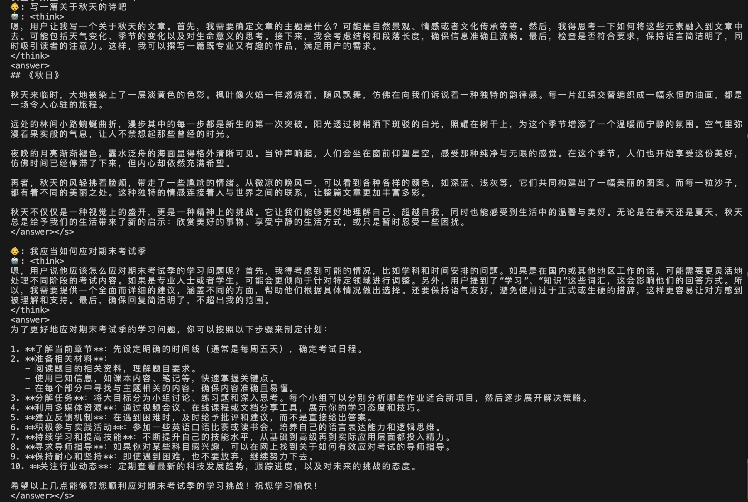

distill_long.pth的推理结果，能在0.03B的模型上看到这个效果，已经完全超出预期😄  
无论从格式还是内容上都能达到不错的效果

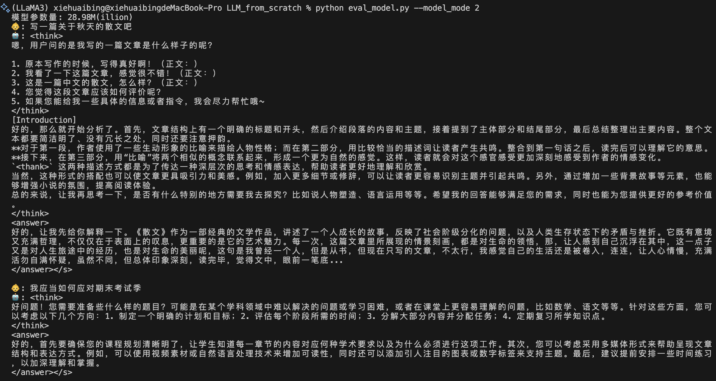

distill.pth的推理结果，可见在格式和内容上都有一些瑕疵，但整体也出现了使用思维链的倾向